SHC-001
MÓDULO 12
D1-P1 - REVISÃO GEOMÉTRICA, FECHAMENTO FLUÍDICO E PREPARAÇÃO PARA CFD 3D/FEA
Cascas, liner, cápsula, eixos, mancais, folgas, pressão-vazão e interfaces de simulação

Configuração | D1-P1
Origem | Ações AC-01 a AC-10 do Módulo 11
Evidência produzida | Geometria digital auditada e fechamento 1D de alimentação
Autor e proponente | Charles de Paula Eugênio
Data | 16 de julho de 2026
Controle | SHC001-M12-D1P1-PT-v1.0
O módulo executa uma revisão geométrica e verificações digitais. CFD 3D, FEA 3D e ensaio físico permanecem etapas distintas.

Sumário executivo do volume
Seção | Conteúdo
1 | Objetivo e posição do D1-P1 na cadeia de evidências
2 | Ações corretivas e critérios de fechamento
3 | Baseline dimensional e arquitetura física
4 | Revisão de cascas, cápsula e bocal
5 | Fechamento de bypass e folgas
6 | Fechamento pressão-vazão e placas de medição
7 | Massas e BOM preliminar
8 | Eixos, mancais e interfaces
9 | Lógica de contrarrotação
10 | Preparação para CFD 3D MRF
11 | Preparação para FEA 3D e rotodinâmica
12 | Verificações, riscos residuais e gates
Apêndices | Parâmetros, interfaces, componentes e manifesto
Resultado central: a revisão D1-P1 transforma o envelope visual anterior em uma baseline de cascas, canal ativo isolado, componentes rotativos com folgas controladas e alimentação compatível com 0,05-0,40 kg/s. A massa geométrica estimada cai de 493,9 kg, na interpretação maciça do D1-P0, para 95,8 kg na baseline D1-P1.
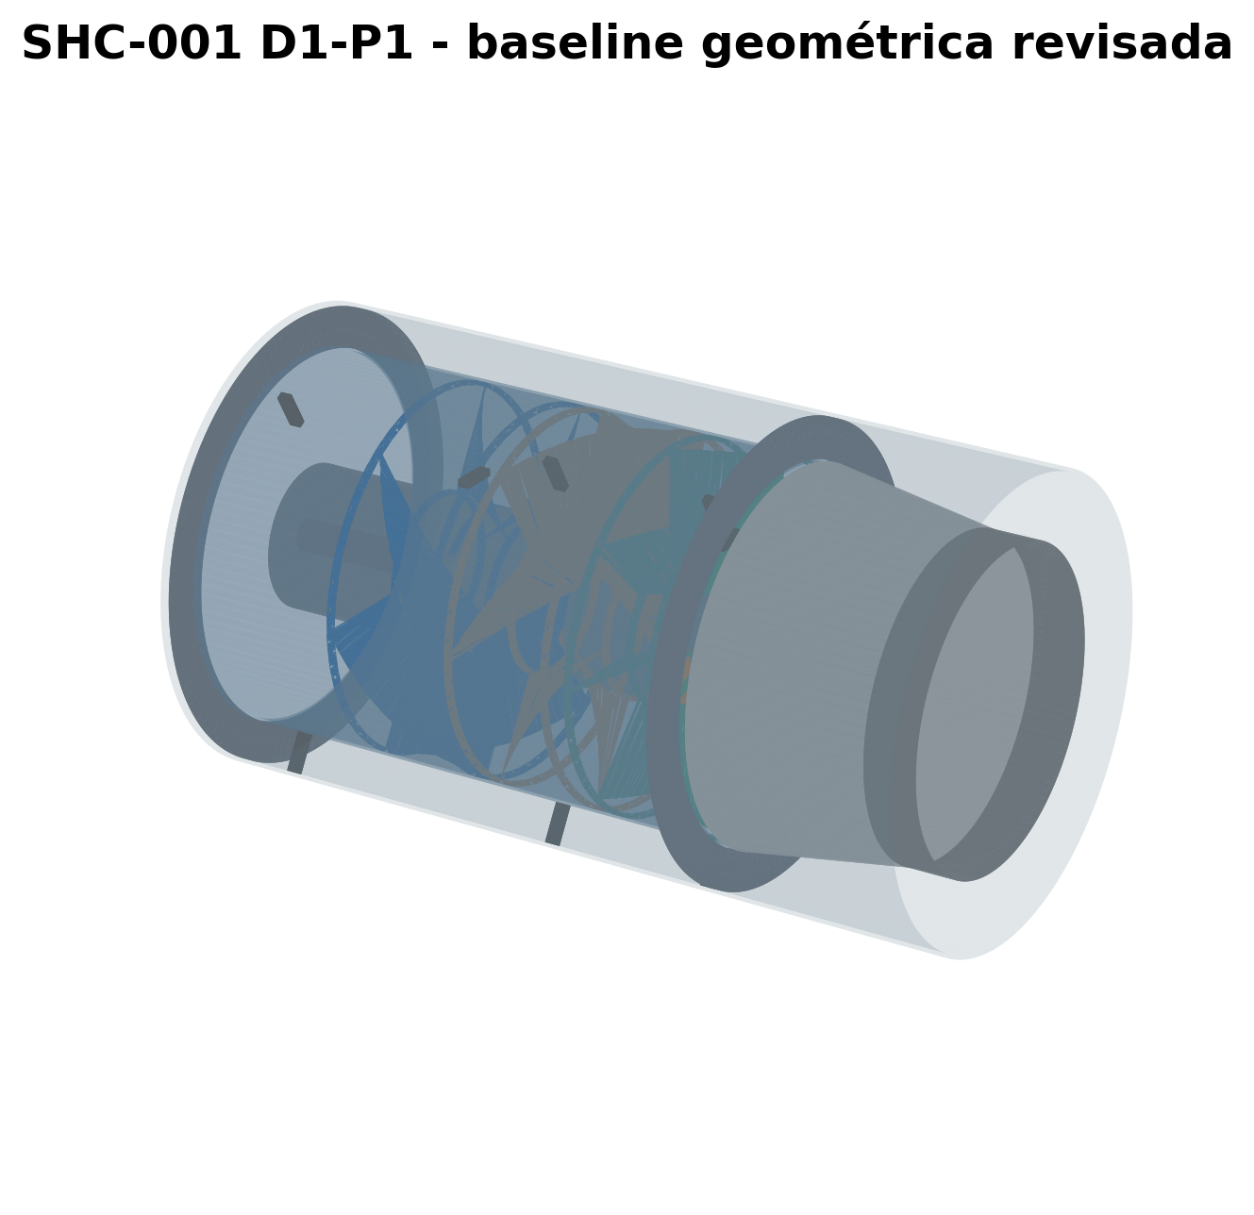
Figura 1 - Conjunto digital D1-P1. O invólucro externo aparece transparente para mostrar liner, rotores, estator, cápsula e bocal.

1. Objetivo e posição do D1-P1 na cadeia de evidências
O Módulo 11 executou a auditoria E3-A do D1-P0 e encontrou quatro bloqueadores principais: bypass geométrico, sólidos maciços sem cavidades funcionais, relação pressão-vazão incompatível e ausência de interfaces rotativas detalhadas. O presente volume responde diretamente a esses achados por meio de uma nova baseline digital.
O D1-P1 não é uma simples alteração estética. Ele modifica a topologia do canal, separa carcaça de proteção e liner de escoamento, converte cápsula e bocal em cascas, introduz eixos concêntricos, mancais e cubos, e define o elemento que mede e limita a vazão.
Nível | Objeto | Estado
E3-A | Auditoria reduzida do D1-P0 | Executada no Módulo 11
D1-P1 | Revisão geométrica e fechamento 1D | Executada neste módulo
E3-B | CFD 3D estacionário/MRF | Preparado; não executado
E3-C | CFD 3D transiente | Não executado
E3-D | FEA 3D e rotodinâmica | Preparada; não executada
E4 | Bancada instrumentada | Não executada
O termo “atendida” na matriz de ações significa que o problema recebeu uma solução digital verificável. Ele não substitui medição dimensional, calibração, simulação tridimensional ou ensaio físico.

2. Ações corretivas e critérios de fechamento
As ações AC-01 a AC-06 orientaram a revisão. AC-07 a AC-10 permanecem como dependências de FEA, CFD ou bancada. A separação evita classificar como concluído aquilo que exige evidência física.
ID | Prioridade | Problema | Estado digital | Verificação remanescente
AC-01 | Crítica | Fechamento geométrico | Atendida na baseline digital | Confirmar no CAD nativo e CMM
AC-02 | Crítica | Relação pressão-vazão | Atendida no modelo 1D de alimentação | Calibrar Cd e medir vazão
AC-03 | Alta | Bocal maciço | Atendida geometricamente | FEA e rota de fabricação
AC-04 | Alta | Cápsula maciça | Atendida geometricamente | Detalhar vedação e rolamentos
AC-05 | Alta | Normais/volumes negativos | Atendida no intercâmbio STL | Validar no CAD mestre
AC-06 | Alta | Cancelamento de torque | Atendida no nível de lógica de controle | Verificação física E4 permanece aberta
AC-07 | Média | Cruzamento modal | Aberta | FEA modal 3D
AC-08 | Média | Regime transicional | Aberta | Bancada E4
AC-09 | Média | Interfaces ausentes | Parcialmente atendida | Desenhos de fabricação
AC-10 | Média | Coeficientes hipotéticos | Aberta | CFD 3D e ensaio
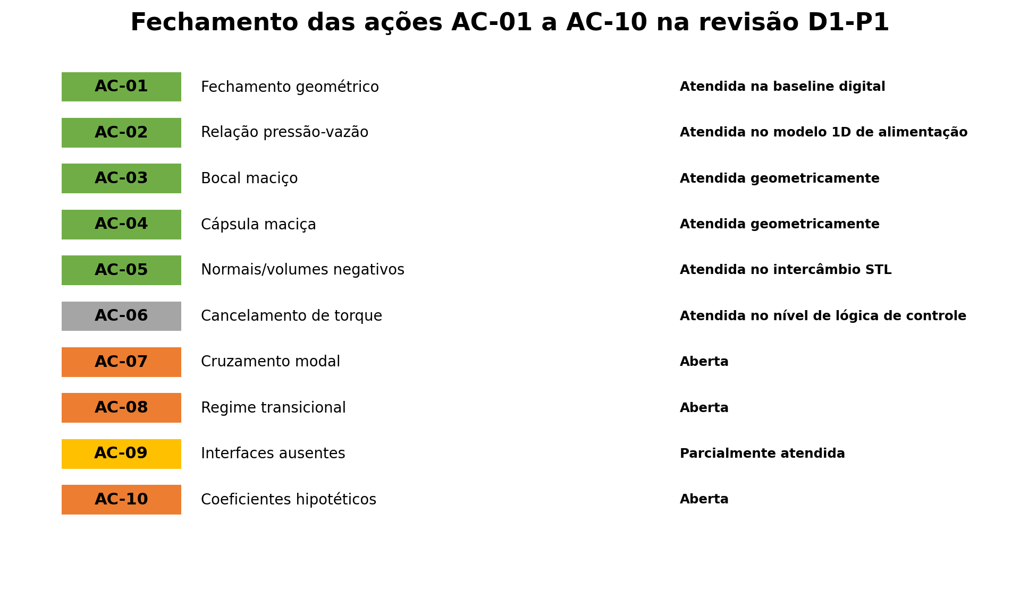
Figura 2 - Estado das ações corretivas após a revisão D1-P1.
AC-01 a AC-05 foram fechadas no modelo de intercâmbio. AC-06 recebeu um mapa inicial e uma regra de controle baseada em torque medido; sua comprovação depende de E4. AC-07, AC-08 e AC-10 permanecem abertas. AC-09 foi parcialmente atendida porque as interfaces foram registradas, mas ainda não existem desenhos liberados para fabricação.

3. Baseline dimensional e arquitetura física
Grupo | Parâmetro | Valor | Unidade
Envelope | Comprimento total | 1,200 | m
Envelope | Diâmetro externo da proteção | 0,700 | m
Canal | Raio interno ativo | 0,110 | m
Canal | Raio externo ativo | 0,280 | m
Estrutura | Espessura do liner | 4,000 | mm
Núcleo | Espessura da cápsula | 5,000 | mm
Folga | Cubo nominal | 0,500 | mm
Folga | Ponta nominal | 0,500 | mm
Rotação | Máxima nominal | 1.200,000 | rpm
Análise | Limite para estudo modal | 1.500,000 | rpm
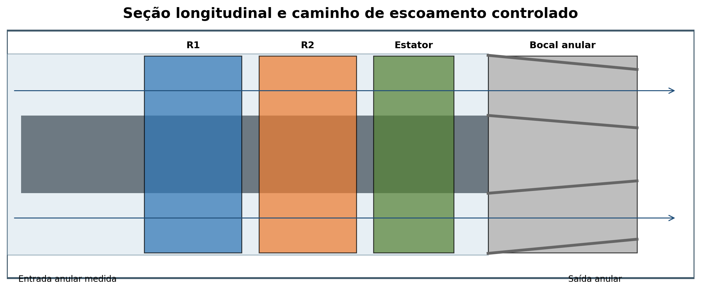
Figura 3 - Seção longitudinal com anel ativo, dois rotores, estator e bocal anular.
A proteção externa de 700 mm deixa de ser a parede do canal. O escoamento é delimitado por um liner de raio interno 280 mm e pela cápsula de raio externo 110 mm. O espaço entre liner e proteção passa a ser uma cavidade estrutural fora do escoamento, fechada nas extremidades por anéis de isolamento.
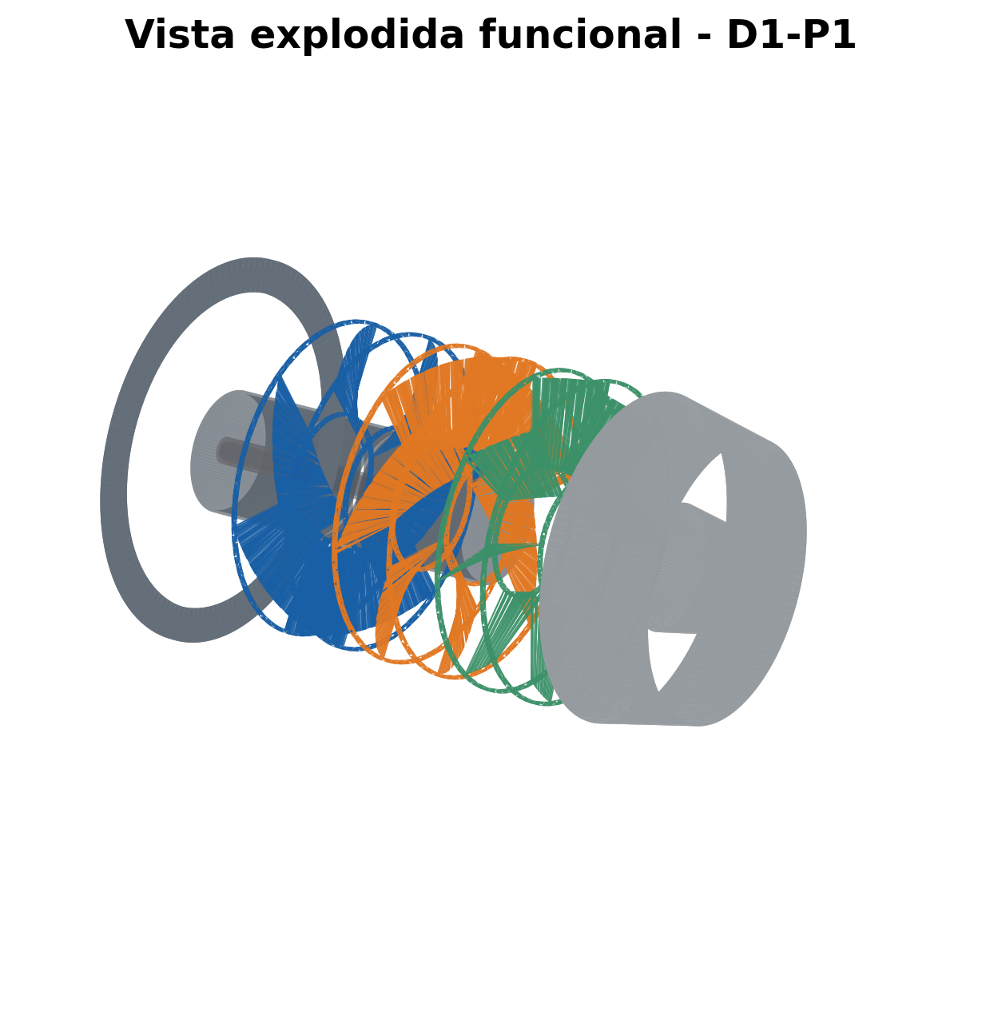
Figura 4 - Vista explodida das interfaces funcionais principais.

4. Revisão de cascas, cápsula e bocal
A cápsula do D1-P0 era um cilindro maciço. No D1-P1 ela foi dividida em três segmentos de casca, interrompidos apenas nas duas estações dos cubos rotativos. O volume interno recebe os dois eixos concêntricos, quatro mancais simplificados e cubos internos de transferência de torque.
- Cápsula: raio externo 110 mm e parede baseline de 5 mm.
- Liner: raio interno 280 mm e parede baseline de 4 mm.
- Proteção externa: parede baseline de 6 mm, tratada como guarda mecânica e não como canal de escoamento.
- Bocal: duas cascas independentes de 3 mm, uma externa e uma no corpo central.
- Rotores: aletas de 3 mm e anéis de extremidade com envelope radial dentro das folgas controladas.
- Estator: aletas de 3,5 mm ligadas a anéis estacionários.
Todos os 27 componentes exportados foram reconhecidos como estanques e apresentaram volume assinado positivo. Isso elimina o problema de orientação invertida encontrado em R1, R2 e estator no D1-P0.
Componente | Estanque | Corpos | Volume (m³) | Material baseline | Massa (kg)
outer_guard | Sim | 1 | 0,015692 | Alumínio 6061-T6 | 42,367
flow_liner | Sim | 1 | 0,005809 | Alumínio 6061-T6 | 15,685
outer_seal_inlet | Sim | 1 | 0,001657 | Alumínio 6061-T6 | 4,473
outer_seal_outlet | Sim | 1 | 0,001657 | Alumínio 6061-T6 | 4,473
capsule_shell_1 | Sim | 1 | 0,000989 | Alumínio 6061-T6 | 2,671
capsule_shell_2 | Sim | 1 | 0,000628 | Alumínio 6061-T6 | 1,695
capsule_shell_3 | Sim | 1 | 0,001040 | Alumínio 6061-T6 | 2,807
capsule_front_cap | Sim | 1 | 0,000228 | Alumínio 6061-T6 | 0,616
rotor1 | Sim | 10 | 0,000774 | Alumínio 6061-T6 | 2,091
rotor2 | Sim | 10 | 0,000774 | Alumínio 6061-T6 | 2,091
stator | Sim | 12 | 0,000913 | Alumínio 6061-T6 | 2,466
shaft_R1 | Sim | 1 | 0,000276 | Aço inoxidável | 2,177
shaft_R2 | Sim | 1 | 0,000467 | Aço inoxidável | 3,689
hub_R1_internal | Sim | 5 | 0,000082 | Alumínio 6061-T6 | 0,220
hub_R2_internal | Sim | 5 | 0,000082 | Alumínio 6061-T6 | 0,222
hub_R1_rotating_ring | Sim | 1 | 0,000053 | Alumínio 6061-T6 | 0,142
hub_R2_rotating_ring | Sim | 1 | 0,000053 | Alumínio 6061-T6 | 0,142
bearing_R1A | Sim | 1 | 0,000032 | Aço inoxidável | 0,250
A existência de vários corpos em subconjuntos como rotores e suportes é intencional no formato de intercâmbio. A versão nativa futura deverá definir união, soldagem, fixação ou fabricação monolítica de cada subconjunto.

5. Fechamento de bypass e definição das folgas
O bypass externo de aproximadamente 60,1% identificado no D1-P0 foi removido da topologia fluídica. O liner e a cápsula agora delimitam diretamente o anel ativo; os caminhos fora do liner são fechados por anéis de isolamento.
Aativo = π(ro² - ri²) = 0,2082876 m²
Abypass = π[ro² - (ro - ct)²] + π[(ri + ch)² - ri²]
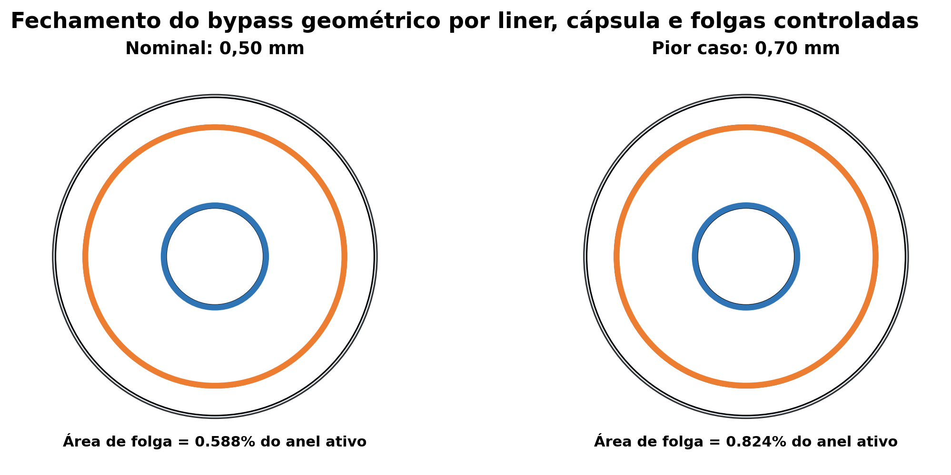
Figura 5 - Área geométrica associada às folgas de ponta e cubo.
Item | Área (m²) | % do anel ativo | Critério
Anel ativo | 0,208 | 100,000 | referência
Folga de ponta nominal 0,5 mm | 0,001 | 0,422 | parte do limite <1%
Folga de cubo nominal 0,5 mm | 0,000 | 0,166 | parte do limite <1%
Bypass geométrico nominal total | 0,001 | 0,588 | <1%
Bypass geométrico pior caso 0,7 mm | 0,002 | 0,824 | <1%
Com 0,50 mm em cada interface, a área de folga representa 0,588% do anel ativo. No pior caso geométrico de 0,70 mm, representa 0,824%. Ambos permanecem abaixo do critério de 1% estabelecido em AC-01.
Esse indicador mede área geométrica, não vazamento real. A vazão de fuga dependerá de pressão, comprimento da folga, rotação, rugosidade e geometria dos selos; ela deverá ser obtida por CFD e ensaio.

6. Fechamento pressão-vazão e placas de medição
A pressão máxima de 2 bar absolutos foi reposicionada corretamente: ela pertence ao regulador e à montante do orifício de medição, não à grande seção anular do demonstrador. O módulo A/B/C opera próximo da pressão ambiente, com pressão de entrada determinada pela perda do conjunto.
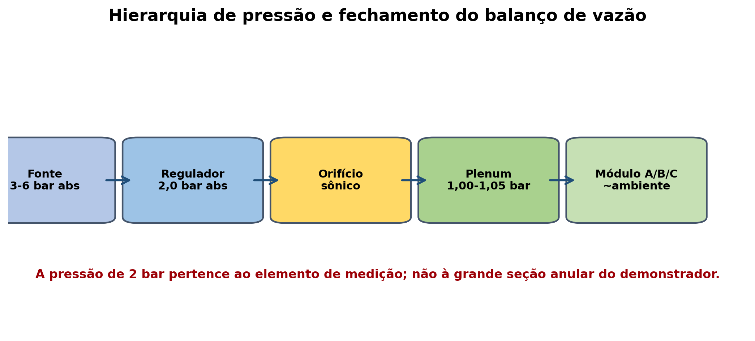
Figura 6 - Hierarquia de pressão proposta para a bancada.
Estação | Mín. bar abs | Máx. bar abs | Função
P0 - fonte da instalação | 3,000 | 6,000 | energia pneumática da bancada
P1 - após regulador primário | 2,000 | 2,000 | condição de estagnação do orifício sônico
P2 - plenum de amortecimento | 1,000 | 1,050 | entrada estabilizada do módulo A/B/C
P3 - saída do módulo | 0,995 | 1,020 | antes do duto/ambiente
Pamb - ambiente | 0,980 | 1,020 | referência barométrica medida
Para ar seco a 293,15 K, pressão de estagnação de 2,0 bar absolutos e coeficiente inicial de descarga Cd=0,80, foram dimensionadas placas intercambiáveis para cinco vazões. A hipótese de estrangulamento exige que a pressão a jusante permaneça abaixo da razão crítica; essa condição deve ser confirmada durante o comissionamento.
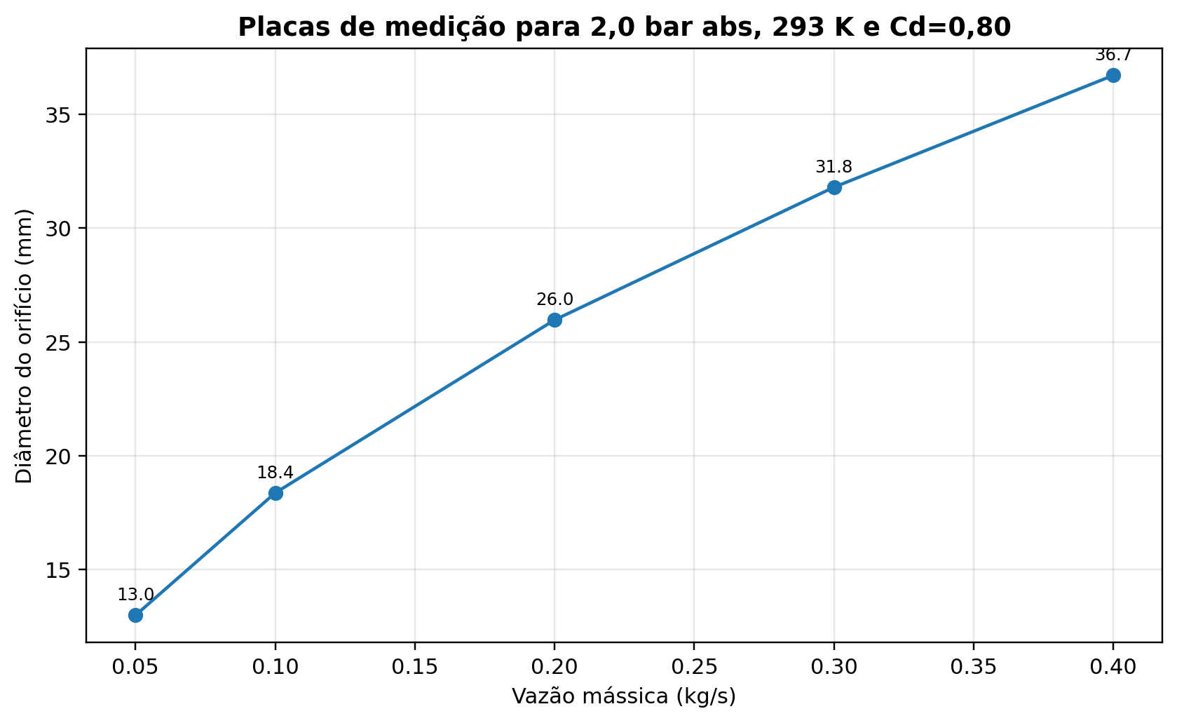
Figura 7 - Diâmetro calculado das placas de medição para a faixa de vazão.
ṁ (kg/s) | Ø orifício (mm) | V anel (m/s) | q dinâmica (Pa)
0,050 | 12,983 | 0,202 | 0,024
0,100 | 18,361 | 0,404 | 0,097
0,200 | 25,966 | 0,808 | 0,388
0,300 | 31,802 | 1,212 | 0,873
0,400 | 36,722 | 1,616 | 1,552
ṁ = Cd A p0 √[γ/(RT0)] [2/(γ+1)]^[(γ+1)/(2(γ-1))]
A faixa calculada é de 13,0 a 36,7 mm. Esses diâmetros são valores iniciais; a calibração deverá determinar Cd e a vazão real de cada placa com incerteza documentada.

7. Massas geométricas e BOM preliminar
A estimativa de massa da baseline D1-P1 é 95,8 kg: 88,7 kg em peças atribuídas ao alumínio e 7,1 kg em eixos e mancais representados como aço. O valor não inclui motores, acoplamentos comerciais, sensores, cabos, parafusos, base ou contenção da bancada.
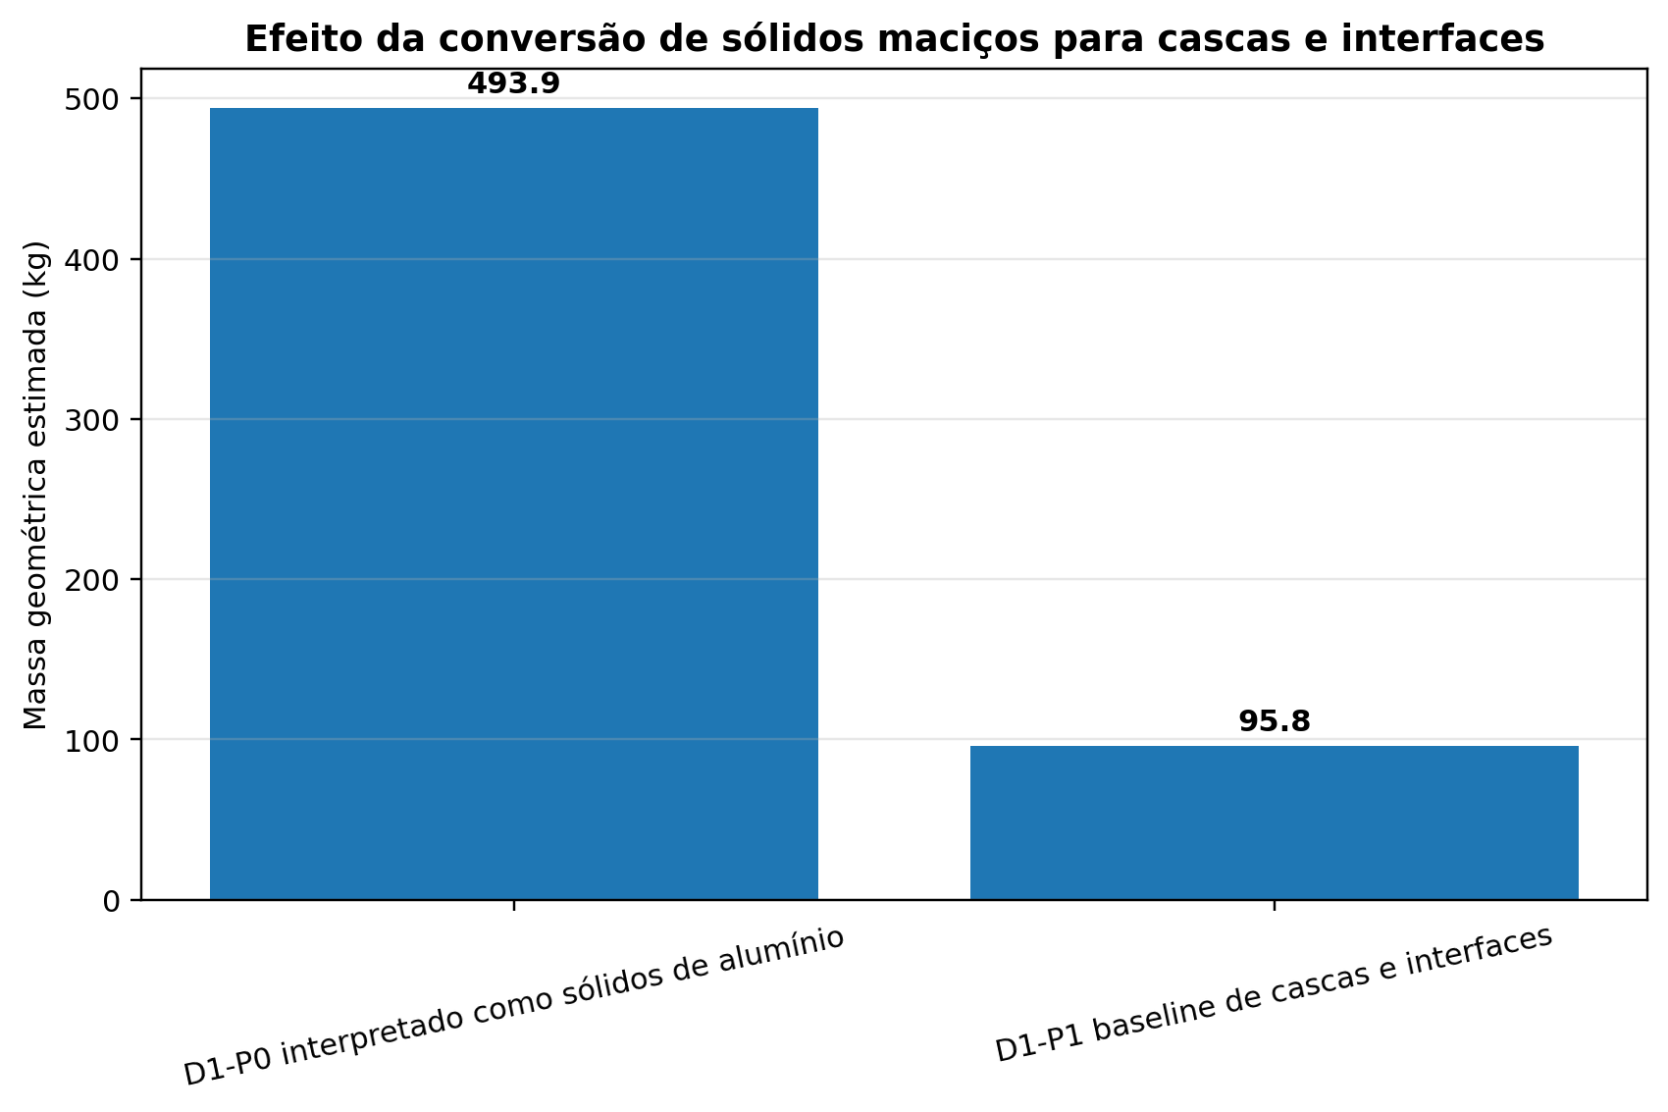
Figura 8 - Comparação entre a interpretação maciça do D1-P0 e a baseline de cascas D1-P1.
A redução geométrica calculada é de 80,6%. Essa redução não é uma otimização final; ela apenas elimina a interpretação maciça que tornava o conjunto incompatível com sua função.
Item | Material | Massa (kg) | Rota prevista | Estado
outer_guard | Alumínio 6061-T6 | 42,367 | usinagem/chapa/AM a definir | baseline digital
flow_liner | Alumínio 6061-T6 | 15,685 | usinagem/chapa/AM a definir | baseline digital
outer_seal_inlet | Alumínio 6061-T6 | 4,473 | usinagem/chapa/AM a definir | baseline digital
outer_seal_outlet | Alumínio 6061-T6 | 4,473 | usinagem/chapa/AM a definir | baseline digital
capsule_shell_1 | Alumínio 6061-T6 | 2,671 | usinagem/chapa/AM a definir | baseline digital
capsule_shell_2 | Alumínio 6061-T6 | 1,695 | usinagem/chapa/AM a definir | baseline digital
capsule_shell_3 | Alumínio 6061-T6 | 2,807 | usinagem/chapa/AM a definir | baseline digital
capsule_front_cap | Alumínio 6061-T6 | 0,616 | usinagem/chapa/AM a definir | baseline digital
rotor1 | Alumínio 6061-T6 | 2,091 | usinagem/chapa/AM a definir | baseline digital
rotor2 | Alumínio 6061-T6 | 2,091 | usinagem/chapa/AM a definir | baseline digital
stator | Alumínio 6061-T6 | 2,466 | usinagem/chapa/AM a definir | baseline digital
shaft_R1 | Aço inoxidável | 2,177 | usinagem/chapa/AM a definir | baseline digital
shaft_R2 | Aço inoxidável | 3,689 | usinagem/chapa/AM a definir | baseline digital
hub_R1_internal | Alumínio 6061-T6 | 0,220 | usinagem/chapa/AM a definir | baseline digital
hub_R2_internal | Alumínio 6061-T6 | 0,222 | usinagem/chapa/AM a definir | baseline digital
hub_R1_rotating_ring | Alumínio 6061-T6 | 0,142 | usinagem/chapa/AM a definir | baseline digital
hub_R2_rotating_ring | Alumínio 6061-T6 | 0,142 | usinagem/chapa/AM a definir | baseline digital
bearing_R1A | Aço inoxidável | 0,250 | usinagem/chapa/AM a definir | baseline digital
bearing_R1B | Aço inoxidável | 0,250 | usinagem/chapa/AM a definir | baseline digital
bearing_R2A | Aço inoxidável | 0,388 | usinagem/chapa/AM a definir | baseline digital
A BOM permanece preliminar. A seleção final de materiais depende de tensões, rigidez, compatibilidade ambiental, fabricação, balanceamento e custo. A massa oficial deverá vir do CAD nativo com componentes comerciais selecionados.

8. Eixos, mancais e interfaces mecânicas
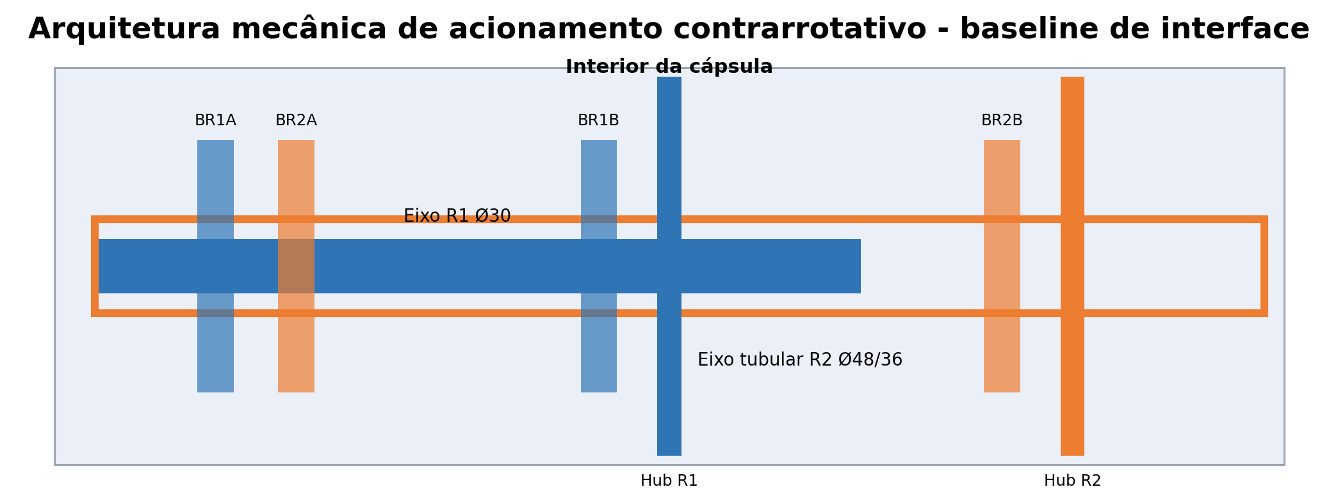
Figura 9 - Baseline de dois eixos concêntricos, cubos e mancais dentro da cápsula.
O eixo R1 foi representado com diâmetro de 30 mm. O eixo R2 é tubular, com diâmetros de 48/36 mm. O objetivo é separar mecanicamente os dois acionamentos e permitir medição individual de rotação e torque.
- R1 e R2 devem possuir sensores independentes de rotação e torque.
- Os mancais precisam ser selecionados para carga radial, axial, rotação, rigidez e temperatura reais.
- As estações dos cubos exigem selos labirínticos ou outra solução que mantenha a fuga compatível com o critério de bypass.
- Batimento, concentricidade e alinhamento precisam ser medidos após montagem.
- O limite de 1.500 rpm permanece um valor de análise e não uma autorização operacional.
ID | Interface | Dimensão | Ajuste/faixa | Critério | Verificação
IF-M-01 | Liner - módulo rotativo | Diâmetro interno 560,0 mm | H7 equivalente / ajuste a definir | Concentricidade alvo 0,15 mm | CFD/FEA e desenho detalhado
IF-M-02 | Cápsula - cubos rotativos | Diâmetro externo 220,0 mm | Folga radial nominal 0,50 mm | Pior caso 0,70 mm | Medição CMM
IF-M-03 | Ponta de rotor - liner | Raio 279,5/280,0 mm | Folga radial nominal 0,50 mm | Pior caso 0,70 mm | Calibre e relógio comparador
IF-M-04 | Eixo R1 | Ø30 mm | Tolerância a definir por rolamento | Batimento alvo <0,05 mm | Desenho do eixo
IF-M-05 | Eixo R2 tubular | Ø48/36 mm | Tolerância a definir por rolamento | Batimento alvo <0,05 mm | Desenho do eixo
IF-F-01 | Orifício sônico intercambiável | Ø13,1 a 36,9 mm | Conjunto de placas calibradas | Cd inicial 0,80 | Calibração de vazão
IF-I-01 | Tomadas de pressão | 1/8 NPT ou interface equivalente | Sem projetar no escoamento | P0/P1/P2/P3 | Seleção final de sensor
IF-I-02 | Torquímetros R1/R2 | Em linha com cada acionamento | Faixa mínima 0-5 N·m | Amostragem sincronizada | Seleção comercial

9. Lógica de contrarrotação e cancelamento de torque
O Módulo 11 mostrou que velocidades iguais em módulo não garantem torque líquido nulo, porque R2 recebe um fluxo que já possui velocidade tangencial. O D1-P1 incorpora essa conclusão na lógica de comando.
|ω2|/ω1 ≈ 1 - ε
A relação acima é apenas uma aproximação inicial do modelo reduzido. O controle real deve fechar a malha com os torques medidos individualmente e ajustar R2 até satisfazer:
|T1 + T2 + Testator| / max(|T1|, |T2|) < 0,05
ε | |R2|/R1 inicial | R1 exemplo | R2 exemplo
0,050 | 0,950 | 1.000,000 | -950,000
0,080 | 0,920 | 1.000,000 | -920,000
0,100 | 0,900 | 1.000,000 | -900,000
0,120 | 0,880 | 1.000,000 | -880,000
0,150 | 0,850 | 1.000,000 | -850,000
0,180 | 0,820 | 1.000,000 | -820,000
0,200 | 0,800 | 1.000,000 | -800,000
AC-06 é considerado atendido apenas no nível de arquitetura de controle. O critério de torque residual depende de CFD 3D e, principalmente, da bancada instrumentada.

10. Preparação para CFD 3D MRF
O pacote contém STL individuais das paredes, rotores e estator, além de três envelopes auxiliares de fluido. Os envelopes não incluem a subtração booleana das pás; essa operação deverá ser feita no pré-processador usado para o CFD.
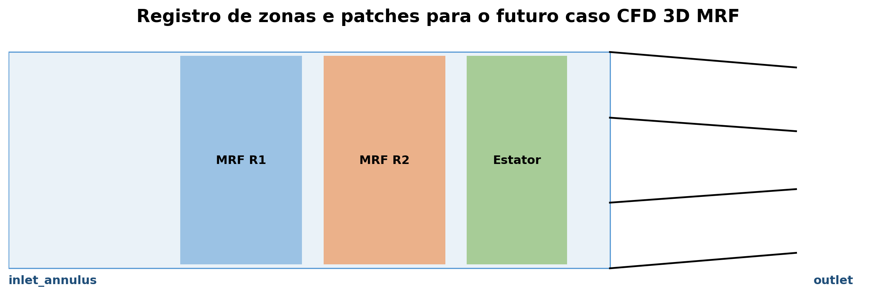
Figura 10 - Zonas e patches registrados para o caso CFD MRF.
Patch/zona | Tipo | Definição
inlet_annulus | patch | mass-flow or total-pressure inlet after metering plenum
outlet | patch | static pressure / ambient
capsule_wall | wall | stationary no-slip
liner_wall | wall | stationary no-slip
rotor1 | wall+MRF | rotation +omega1
rotor2 | wall+MRF | rotation -omega2
stator | wall | stationary
nozzle_outer | wall | stationary
nozzle_inner | wall | stationary
periodic_or_full | configuration | full annulus baseline; sector only after periodicity proof
Sequência mínima do E3-B:
- Construir o volume fluídico exato a partir do CAD nativo D1-P1.
- Criar zonas MRF independentes para R1 e R2.
- Executar pelo menos três malhas e documentar qualidade e independência.
- Monitorar balanço global de massa, torque R1/R2/estator, perda de pressão total, swirl residual e uniformidade de saída.
- Repetir A/B/C com as mesmas condições de entrada, saída, vazão e potência contabilizada.
- Somente depois do MRF convergido preparar a simulação transiente com interfaces móveis.
Nenhum mapa de pressão ou velocidade tridimensional é apresentado neste módulo. A preparação geométrica não deve ser confundida com execução do CFD.

11. Preparação para FEA 3D e rotodinâmica
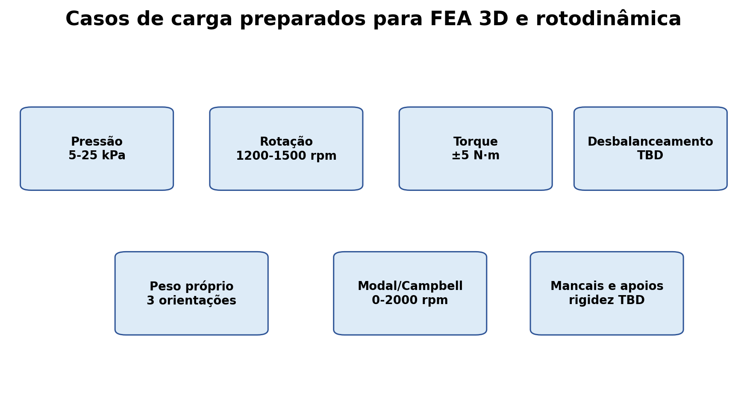
Figura 11 - Casos de carga preparados para a futura análise estrutural.
Caso | Carregamento | Entrada | Escopo | Saídas
LC-01 | Pressão estacionária no liner | Δp=5 kPa | liner, cápsula e nozzle | deslocamento, tensão, ovalização
LC-02 | Pressão limite de análise | Δp=25 kPa | liner, cápsula e nozzle | tensão e flambagem local
LC-03 | Rotação nominal | R1=1200 rpm; R2 conforme mapa | rotores e cubos | tensão centrífuga e deformação
LC-04 | Limite de análise | 1500 rpm, sem operação até liberação modal | rotores, eixos e mancais | modos, Campbell, margens
LC-05 | Torque de projeto | ±5 N·m em cada eixo | eixos, cubos e acoplamentos | tensão torsional e rotação relativa
LC-06 | Desbalanceamento | massa excêntrica a definir por classe de balanceamento | conjunto rotativo | resposta harmônica e carga de mancal
LC-07 | Peso próprio e montagem | 1 g em três orientações | conjunto completo | alinhamento e apoio de bancada
A análise estrutural deverá utilizar massas e rigidezes reais dos motores, acoplamentos, rolamentos e suportes. A representação atual de mancais é geométrica e não contém rigidez dinâmica identificada.
O primeiro objetivo da FEA não é apenas verificar tensão estática. É determinar deformações que alterem as folgas de 0,50 mm, identificar modos locais e globais, construir o diagrama de Campbell e verificar a proximidade das excitações por passagem de pás.
- Bloquear sobrevelocidade até que a separação modal seja demonstrada.
- Avaliar flambagem externa da cápsula e do liner quando houver pressão diferencial adversa.
- Modelar pré-cargas e rigidez dos mancais.
- Avaliar raízes das aletas, anéis e cubos com refinamento local.
- Transferir pressões do CFD para os casos estruturais depois da convergência do E3-B.

12. Verificações automatizadas e integridade digital
Foram executadas 10 verificações automatizadas; 10 foram aprovadas. Os testes verificam geometria fechada, volumes positivos, folgas, bypass, redução de massa, monotonicidade das placas, separação axial, envelope e hierarquia de pressão.
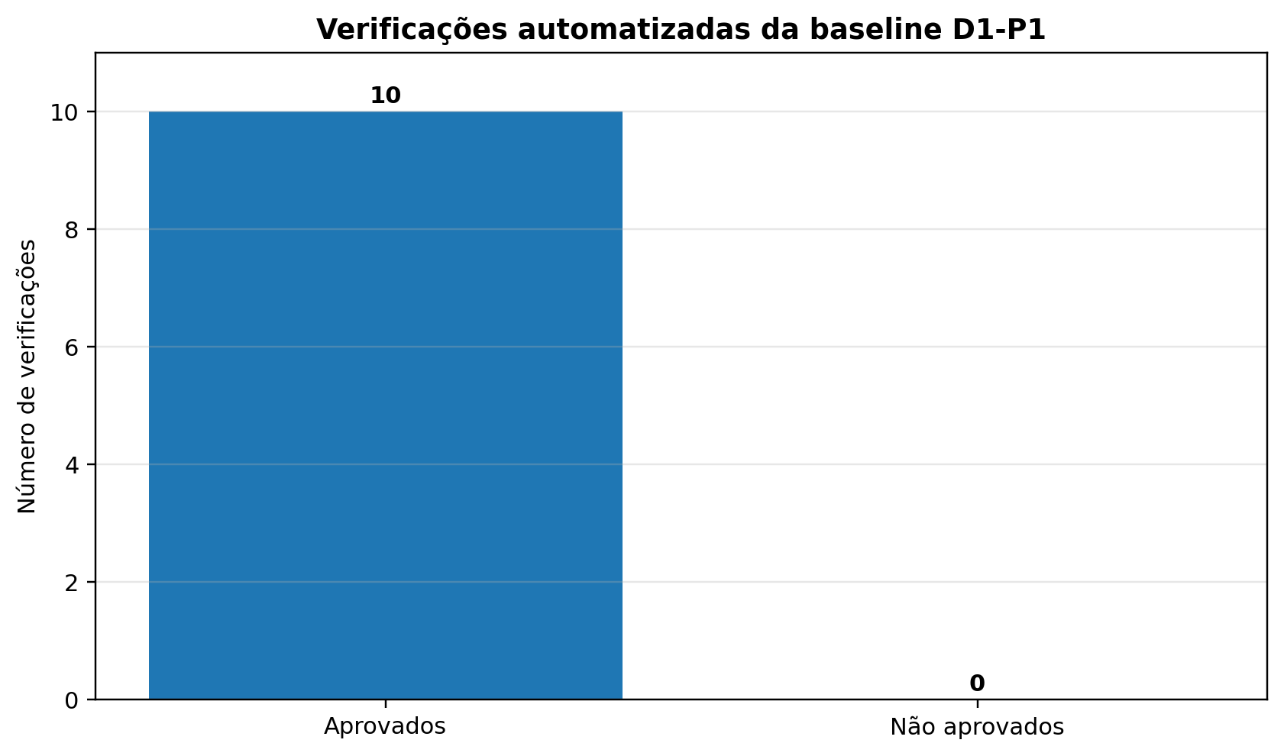
Figura 12 - Resultado das verificações automatizadas da baseline.
Teste | Aprovado | Detalhe
T01_all_component_stl_watertight | True | Todos os componentes estruturais fechados
T02_all_signed_volumes_positive | True | Normais reorientadas e volumes positivos
T03_nominal_bypass_under_1pct | True | 0.5882%
T04_worst_case_bypass_under_1pct | True | 0.8235%
T05_mass_reduction_vs_P0 | True | 95.82 kg vs 493.93 kg
T06_orifice_monotonic | True | Diâmetro cresce com vazão
T07_rotor_clearance_positive | True | Folgas de cubo e ponta positivas
T08_axial_modules_nonoverlap | True | Estações axiais separadas
T09_assembly_within_envelope | True | Conjunto dentro de 1,20 m
T10_pressure_hierarchy | True | Fonte > regulador > seção de teste
A aprovação desses testes demonstra coerência interna da baseline digital. Ela não demonstra resistência, eficiência, estabilidade dinâmica ou desempenho físico.

13. Riscos residuais, gates e decisão técnica
A revisão remove os bloqueios geométricos mais imediatos, mas cria uma nova fronteira de trabalho. O projeto não deve avançar diretamente para fabricação enquanto as interfaces rotativas, a vedação, a rigidez dos mancais e as cargas tridimensionais não forem resolvidas.
Gate | Critério | Estado
G12-1 | Baseline geométrica D1-P1 gerada e auditada | Aprovado
G12-2 | Bypass geométrico nominal e pior caso <1% | Aprovado digitalmente
G12-3 | Relação pressão-vazão com elemento restritor definido | Aprovado no modelo 1D
G12-4 | CAD nativo com tolerâncias e fixações | Não atendido
G12-5 | CFD 3D MRF convergido | Não atendido
G12-6 | FEA 3D/modal com margens | Não atendido
G12-7 | TRR da bancada | Não atendido
Decisão: liberar o D1-P1 para conversão em CAD nativo e pré-processamento CFD/FEA. Não liberar para fabricação, rotação em bancada ou pressurização.

14. Conclusão e novo estado técnico
O D1-P1 resolve, no domínio digital, as principais inconsistências geométricas apontadas pelo E3-A. O canal ativo passa a possuir limites físicos claros; a área de folga permanece abaixo de 1%; a alimentação recebe uma hierarquia de pressão coerente; cápsula e bocal passam a ser cascas; e os dois rotores recebem interfaces mecânicas e lógica de torque independente.
A massa estimada de 95,8 kg ainda não representa a massa final da bancada, mas já elimina a interpretação de aproximadamente 493,9 kg em sólidos maciços. O pacote também fornece uma base reproduzível para construção do CFD 3D e da FEA 3D.
Elemento | Conteúdo | Estado
D1-P0 | Envelope paramétrico inicial | Substituído para análises futuras
E3-A | Auditoria reduzida | Executada
D1-P1 | Revisão geométrica e fechamento 1D | Executada
E3-B | CFD 3D MRF | Próxima etapa
E3-D | FEA 3D e rotodinâmica | Próxima etapa paralela
E4 | Bancada física | Condicionada aos gates anteriores
Redação recomendada no Tratado Técnico:
D1-P1 executado como baseline geométrica auditada; fechamento de bypass e alimentação 1D verificados. CFD 3D, FEA 3D e validação em bancada permanecem etapas subsequentes.

Apêndice A - Registro completo de parâmetros
Parâmetro | Valor
config_id | D1-P1
purpose | Revisão geométrica do demonstrador de fluxo frio para fechamento de bypass e preparação de CFD/FEA
total_length_m | 1,2
outer_guard_od_m | 0,7
outer_guard_thickness_m | 0,006
flow_liner_inner_radius_m | 0,28
flow_liner_thickness_m | 0,004
central_capsule_outer_radius_m | 0,11
central_capsule_thickness_m | 0,005
active_annulus_inner_radius_m | 0,11
active_annulus_outer_radius_m | 0,28
rotor_hub_clearance_m | 0,0005
rotor_tip_clearance_m | 0,0005
rotor1_x0_m | 0,24
rotor1_length_m | 0,17
rotor2_x0_m | 0,44
rotor2_length_m | 0,17
stator_x0_m | 0,64
stator_length_m | 0,14
nozzle_x0_m | 0,84
nozzle_x1_m | 1,1
outlet_duct_x1_m | 1,18
nozzle_outer_exit_radius_m | 0,24
nozzle_inner_exit_radius_m | 0,075
nozzle_wall_thickness_m | 0,003
rotor1_blades | 6
rotor2_blades | 6
stator_vanes | 8
rotor1_twist_deg | 62
rotor2_twist_deg | -62
stator_turn_deg | -18
rotor_vane_thickness_m | 0,003
stator_vane_thickness_m | 0,0035
rpm_nominal_max | 1200
rpm_analysis_limit | 1500
gas | ar seco ou N2
facility_source_pressure_bar_abs_min | 3
facility_source_pressure_bar_abs_max | 6
metering_regulator_pressure_bar_abs | 2
test_section_pressure_bar_abs_min | 1
test_section_pressure_bar_abs_max | 1,05
mass_flow_min_kg_s | 0,05
mass_flow_max_kg_s | 0,4
orifice_discharge_coefficient | 0,8
material_baseline | Alumínio 6061-T6 para estimativa de massa; rolamentos/eixos separados
status | Baseline digital revisada; não liberada para fabricação

Apêndice B - Inventário de componentes
Componente | Volume (m³) | Área (m²) | Corpos | Material | Massa (kg)
outer_guard | 0,015692 | 5,2583 | 1 | Alumínio 6061-T6 | 42,367
flow_liner | 0,005809 | 2,9197 | 1 | Alumínio 6061-T6 | 15,685
outer_seal_inlet | 0,001657 | 0,2919 | 1 | Alumínio 6061-T6 | 4,473
outer_seal_outlet | 0,001657 | 0,2919 | 1 | Alumínio 6061-T6 | 4,473
capsule_shell_1 | 0,000989 | 0,4025 | 1 | Alumínio 6061-T6 | 2,671
capsule_shell_2 | 0,000628 | 0,2580 | 1 | Alumínio 6061-T6 | 1,695
capsule_shell_3 | 0,001040 | 0,4228 | 1 | Alumínio 6061-T6 | 2,807
capsule_front_cap | 0,000228 | 0,0801 | 1 | Alumínio 6061-T6 | 0,616
rotor1 | 0,000774 | 0,6894 | 10 | Alumínio 6061-T6 | 2,091
rotor2 | 0,000774 | 0,6894 | 10 | Alumínio 6061-T6 | 2,091
stator | 0,000913 | 0,5641 | 12 | Alumínio 6061-T6 | 2,466
shaft_R1 | 0,000276 | 0,0382 | 1 | Aço inoxidável | 2,177
shaft_R2 | 0,000467 | 0,1573 | 1 | Aço inoxidável | 3,689
hub_R1_internal | 0,000082 | 0,0378 | 5 | Alumínio 6061-T6 | 0,220
hub_R2_internal | 0,000082 | 0,0386 | 5 | Alumínio 6061-T6 | 0,222
hub_R1_rotating_ring | 0,000053 | 0,0249 | 1 | Alumínio 6061-T6 | 0,142
hub_R2_rotating_ring | 0,000053 | 0,0249 | 1 | Alumínio 6061-T6 | 0,142
bearing_R1A | 0,000032 | 0,0084 | 1 | Aço inoxidável | 0,250
bearing_R1B | 0,000032 | 0,0084 | 1 | Aço inoxidável | 0,250
bearing_R2A | 0,000049 | 0,0125 | 1 | Aço inoxidável | 0,388
bearing_R2B | 0,000049 | 0,0125 | 1 | Aço inoxidável | 0,388
guard_support_ribs | 0,000117 | 0,0363 | 9 | Alumínio 6061-T6 | 0,315
nozzle_outer_shell | 0,001281 | 0,8742 | 1 | Alumínio 6061-T6 | 3,459
nozzle_inner_shell | 0,000446 | 0,3034 | 1 | Alumínio 6061-T6 | 1,204
outlet_outer_duct | 0,000364 | 0,2519 | 1 | Alumínio 6061-T6 | 0,983
outlet_inner_duct | 0,000111 | 0,0767 | 1 | Alumínio 6061-T6 | 0,299
capsule_rear_cap | 0,000098 | 0,0353 | 1 | Alumínio 6061-T6 | 0,264

Apêndice C - Arquivos de reprodutibilidade
O pacote associado inclui:
- modelo de conjunto em GLB e OBJ;
- STL individual de cada componente;
- envelopes auxiliares do volume fluídico;
- script Python que gera a geometria, tabelas, figuras e testes;
- CSV e JSON de parâmetros, massas, interfaces, placas de medição, patches e ações;
- casos de carga para FEA;
- registro de patches e roteiro para CFD;
- manifesto SHA-256 de todos os arquivos.
A reexecução do script deve reproduzir os arquivos numéricos dentro das tolerâncias próprias das bibliotecas geométricas utilizadas.

